O2O外卖系统用户模块需求

Ver 1.0 by Suky

目录

1 主要功能 1

1搜索地址页面 1

2选择餐厅页面 2

3选择餐品页面 4

4查看餐厅评价 6

5确认订单页面 7

6订单提交完成 7

7我的订单页面 8

2 其他功能 14

1个人信息 14

2 我的收藏 15

3其他 17

1登录 17

2注册 18

# 写在前面的话

1. UI原型只是代表要求实现的功能，样式不一定要一样
2. 本系统所有页面没有分页没有分页没有分页（重要的事情要说3遍）
3. 本文档中除了搜索地址页面，所有页面的网站logo点击后跳转到选择餐厅页面。
4. 因为时间紧迫，文档若有疏漏或者有任何问题可联系我：

WeChat：careppo

如果我消失了，请用下面的方式联系我：

Tel：13570322096

# 主要功能

## 1搜索地址页面

用户首先要进去的是一个搜索地址的界面，用户输入地址，点击搜索支持产生的结果进入选择餐厅界面：

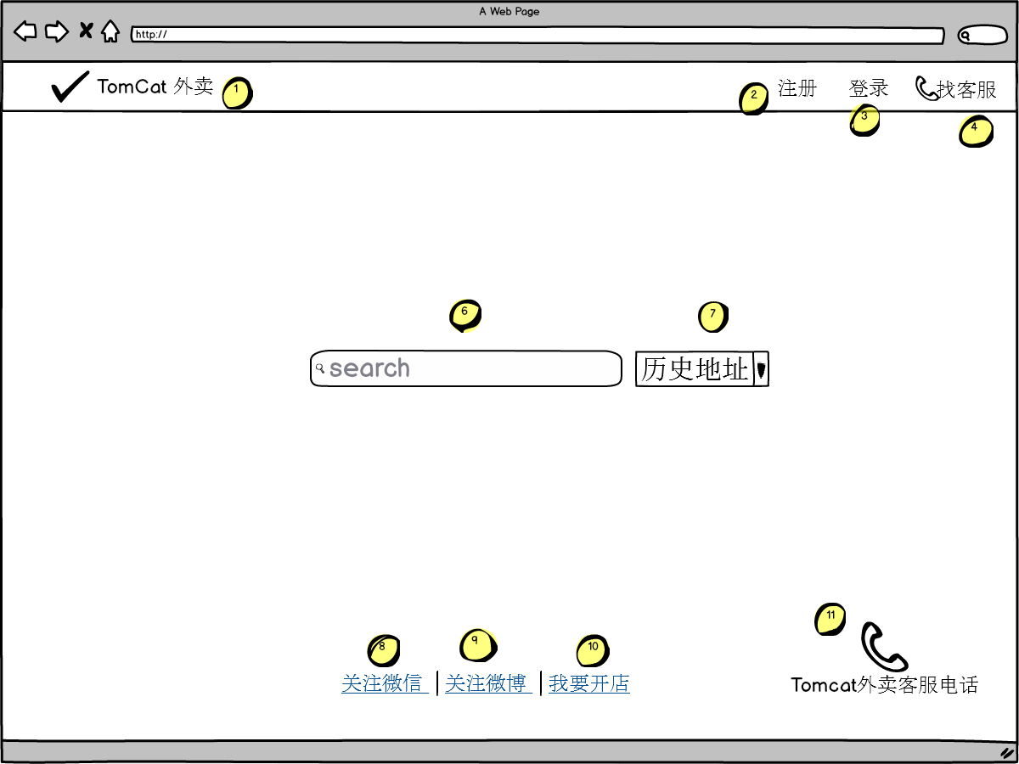

1. 一张图片logo，不可点击。
2. 点击转到注册页面
3. 点击转到登录页面
4. 点击弹出一个模态框，例如



1. 无
2. 地址搜索输入框，附带搜索支持功能，例如会出现下图的下拉菜单：

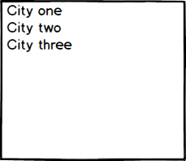

用户通过点击城市进行搜索

1. 历史地址点击如编号5的效果
2. 暂时不做
3. 暂时不做
4. 点击链接进入申请开店入口
5. 点击弹出一个模态框，例如



## 2选择餐厅页面

系统自动根据用户输入的地区筛选：

原则规定用户一定要输入地址才能进入这个页面，如果通过地址栏输入直接进来的话则显示上一次搜索的地区的所有餐厅，如果是第一次使用的用户系统自动跳转到搜索地址页面。

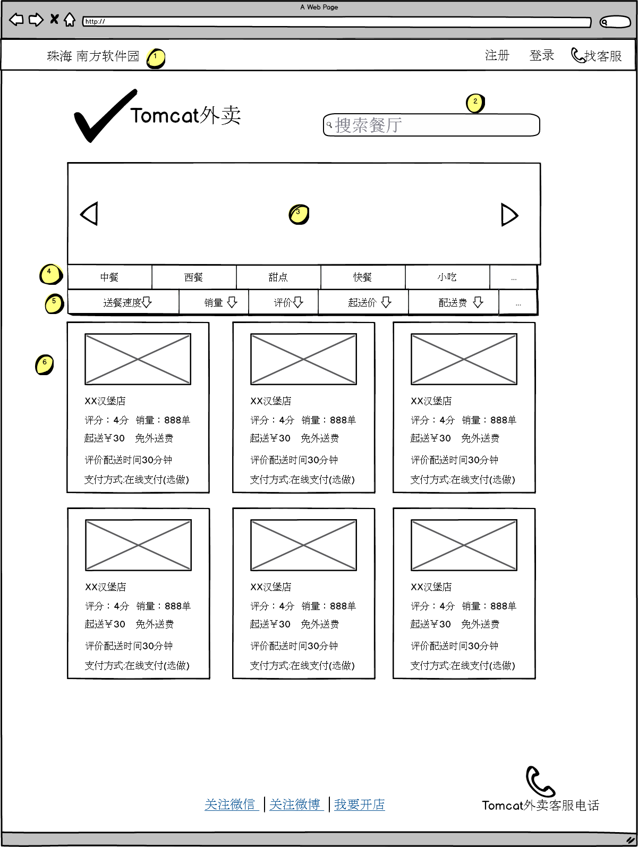

1. 用户当前选择的地址，点击可以返回搜索地址页面
2. 餐厅搜索输入框，附带搜索支持功能，例如会出现下图的下拉菜单：

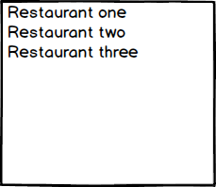

用户通过点击餐厅跳转到该餐厅的选择餐点页面

1. 热门餐厅，图片滚动效果类似下图，显示当前地址所有的热门餐厅，用户点击则进入选择餐品页面：



1. 餐厅分类，用户点击分类按钮对该地区餐厅进行筛选
2. 排序功能，用户点击分类按钮对该地区餐厅根据不同条件排序
3. 当前地区所有餐厅展示，系统自动根据是否处于营业时间进行不同显示，正在营业的餐厅正常显示，不在营业的餐厅则显示当前不在营业状态而且不能点击；

## 3选择餐品页面

当用户通过搜索、点击热门餐厅或者某一家餐厅的时候，跳转到选择餐品页面

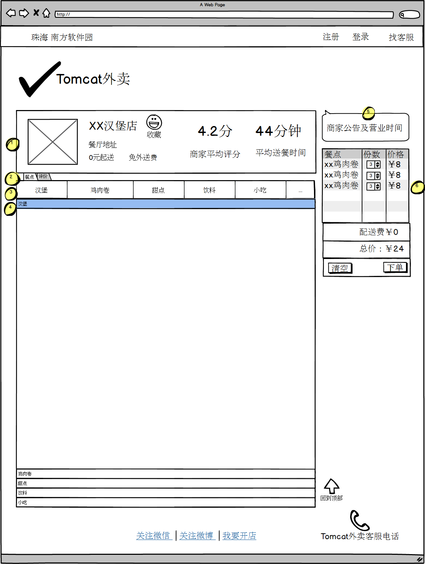

1. 显示餐厅基本信息，用户可以点击其中的收藏按钮对该餐厅进行收藏，收藏成功应有提示
2. 当前为餐品视图，点击评价视图跳转到查看评价页面
3. 餐厅包含的所有餐品分类，点击可以快速跳转到该分类所在的区域，而不需要用户自己往下翻
4. 显示当前餐厅所有餐点（图片、名称、价格和销量）并且已经分好类，用户点击某一餐点的添加按钮可以将其添加到购物车。
5. 显示餐厅的营业时间和餐厅公告
6. 购物车

购物车和餐厅营业公告应该固定在页面右上角而不会因为页面往下翻而消失

## 4查看餐厅评价

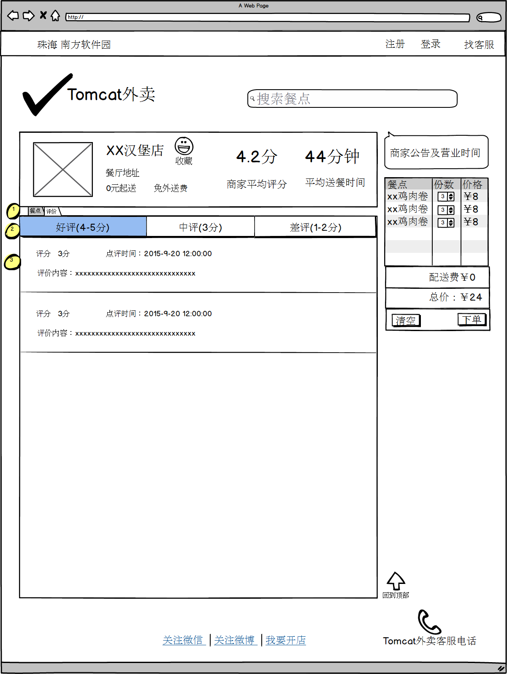

1. 当前为查看餐厅所有评价视图
2. 评价分类，点击显示筛选的评价
3. 评价详情

## 5确认订单页面

该页面必须设置登录过滤，当用户没有登录时，他点击下单按钮，会跳转到登录页面或者弹出一个登录用的模态框，用户完成登录或者注册后才能进入该页面

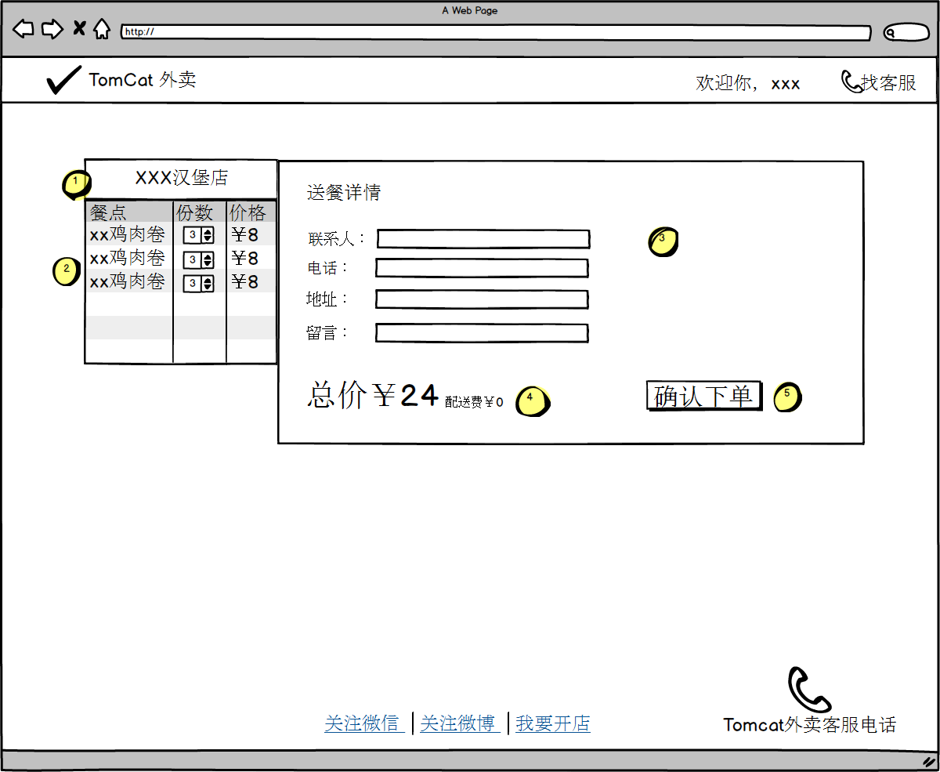

1. 餐厅名称
2. 用户购物详情
3. 用户需要填写的订餐信息，第一次订餐时为空，以后每次订餐时自动显示上一次订餐的输入信息
4. 总价和配送费
5. 用户提交订单按钮

## 6订单提交完成

订单提交成功后进入订单提交完成页面

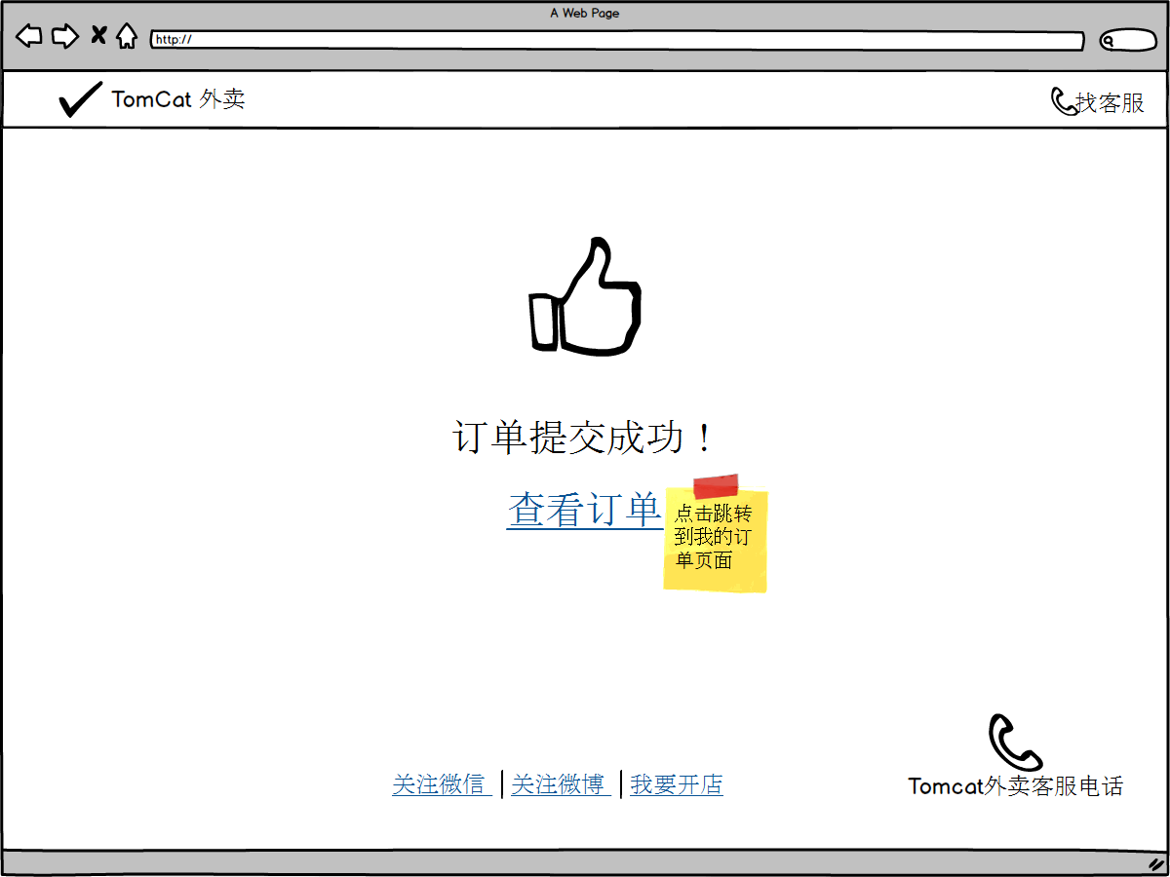

## 7我的订单页面

我的订单页面可以查看所有我的订单，分为以下几类（此页面必须通过登录过滤）：

* 用户提交成功而商家未确认订单，此时用户可以不经过商家同意取消订单，商家也可以拒绝接受订单：

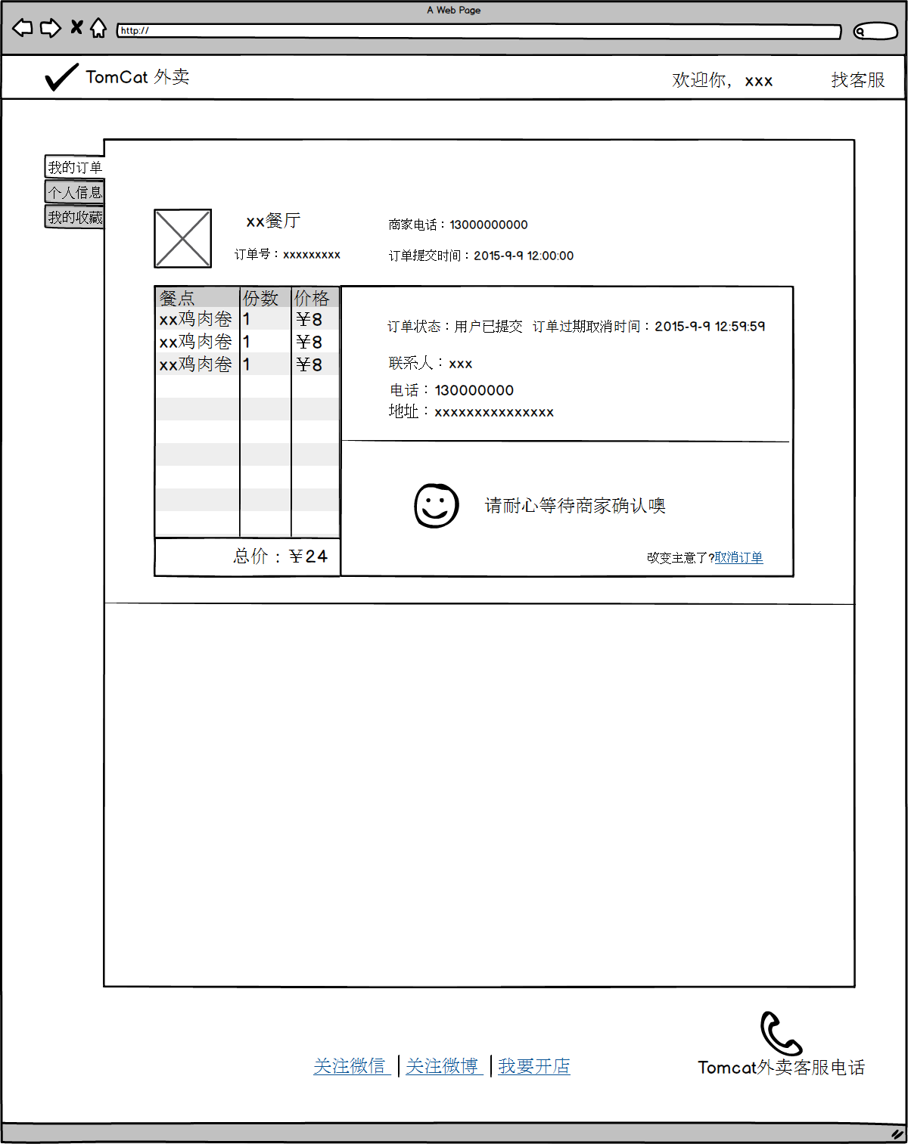

* 商家已确认订单，此时只有用户能够取消订单而且必须要经过商家确认，商家无权发起取消订单申请：

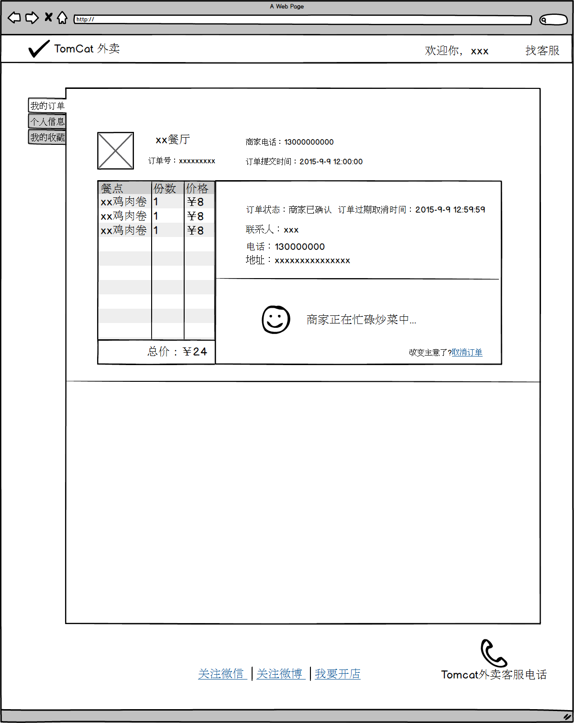

* 商家开始配送订单，此时双方无权取消订单：

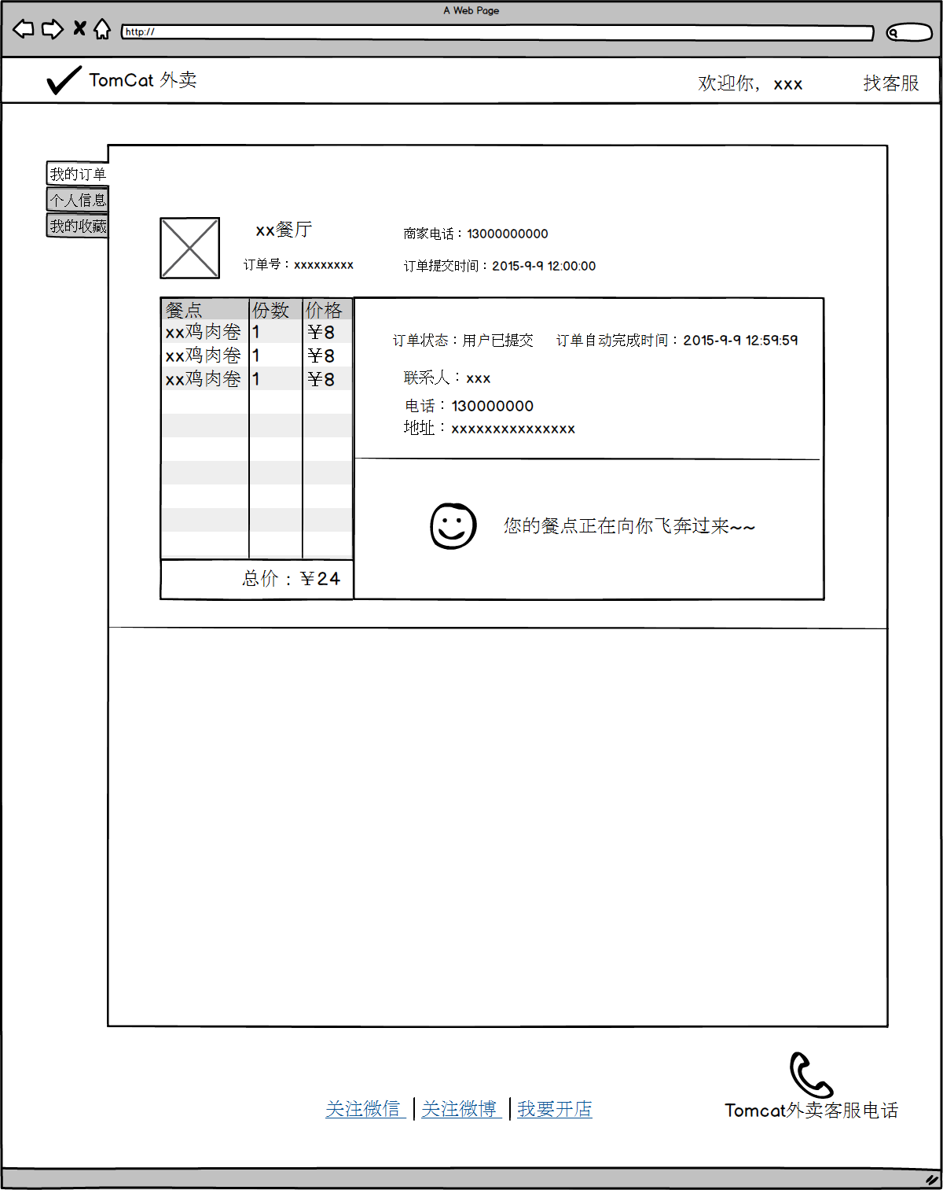

* 已完成未点评订单

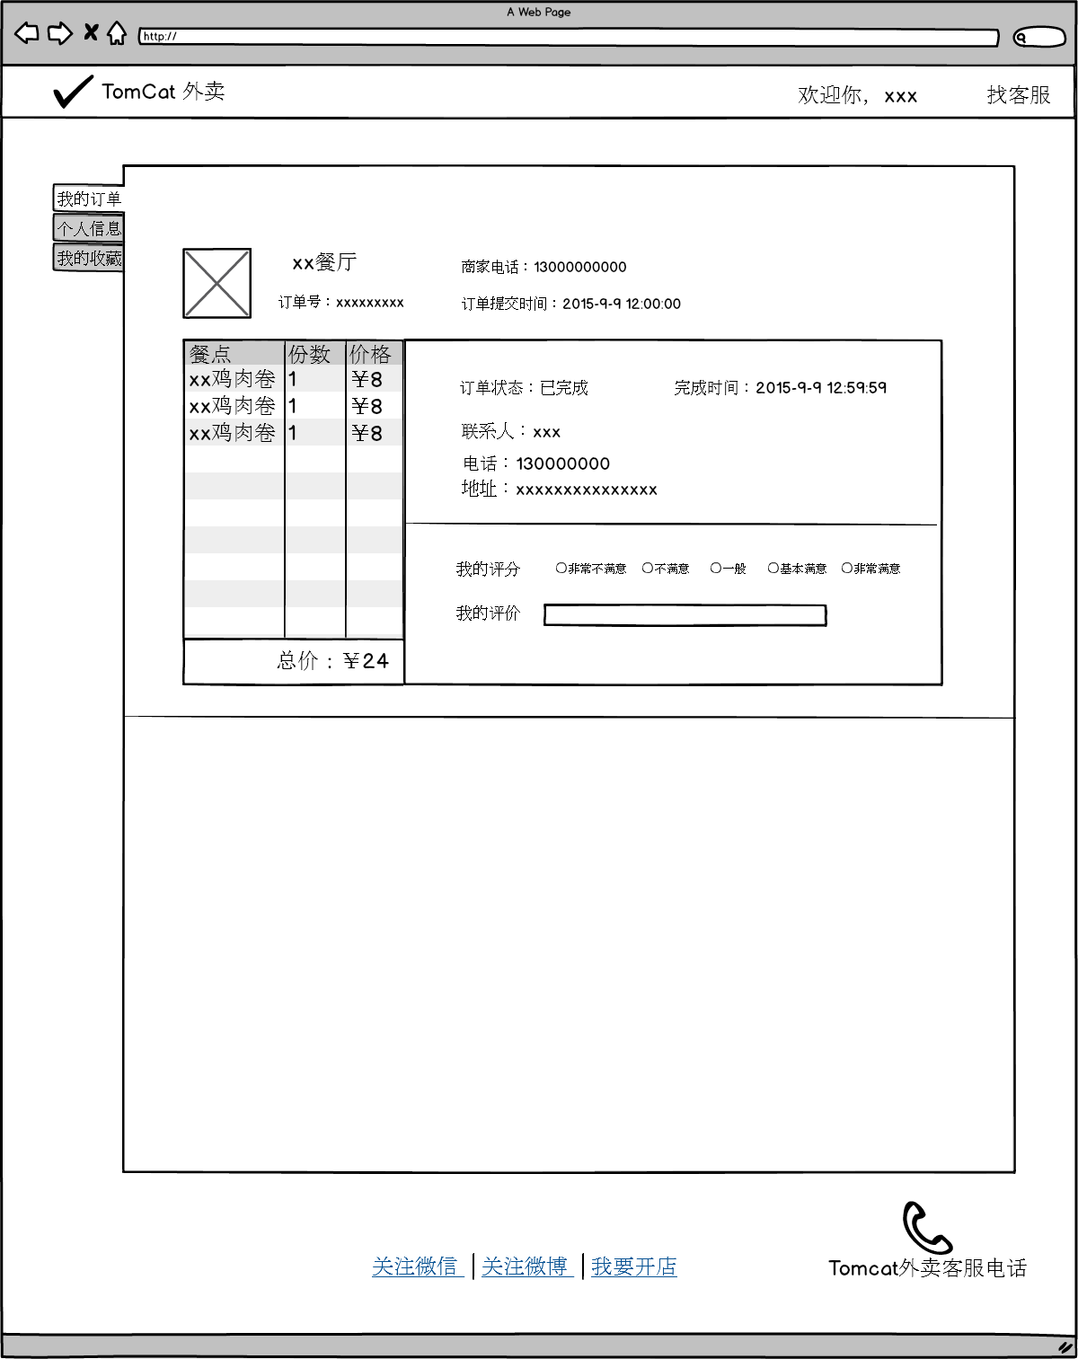

* 已完成已点评订单

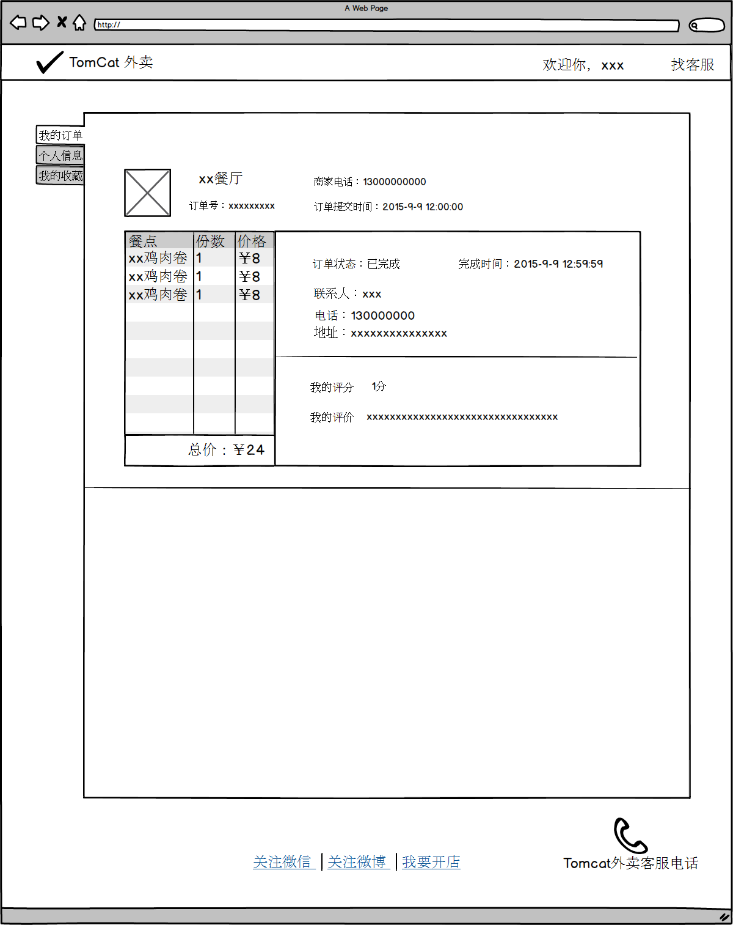

# 2 其他功能

## 1个人信息

此页面必须经过登录过滤

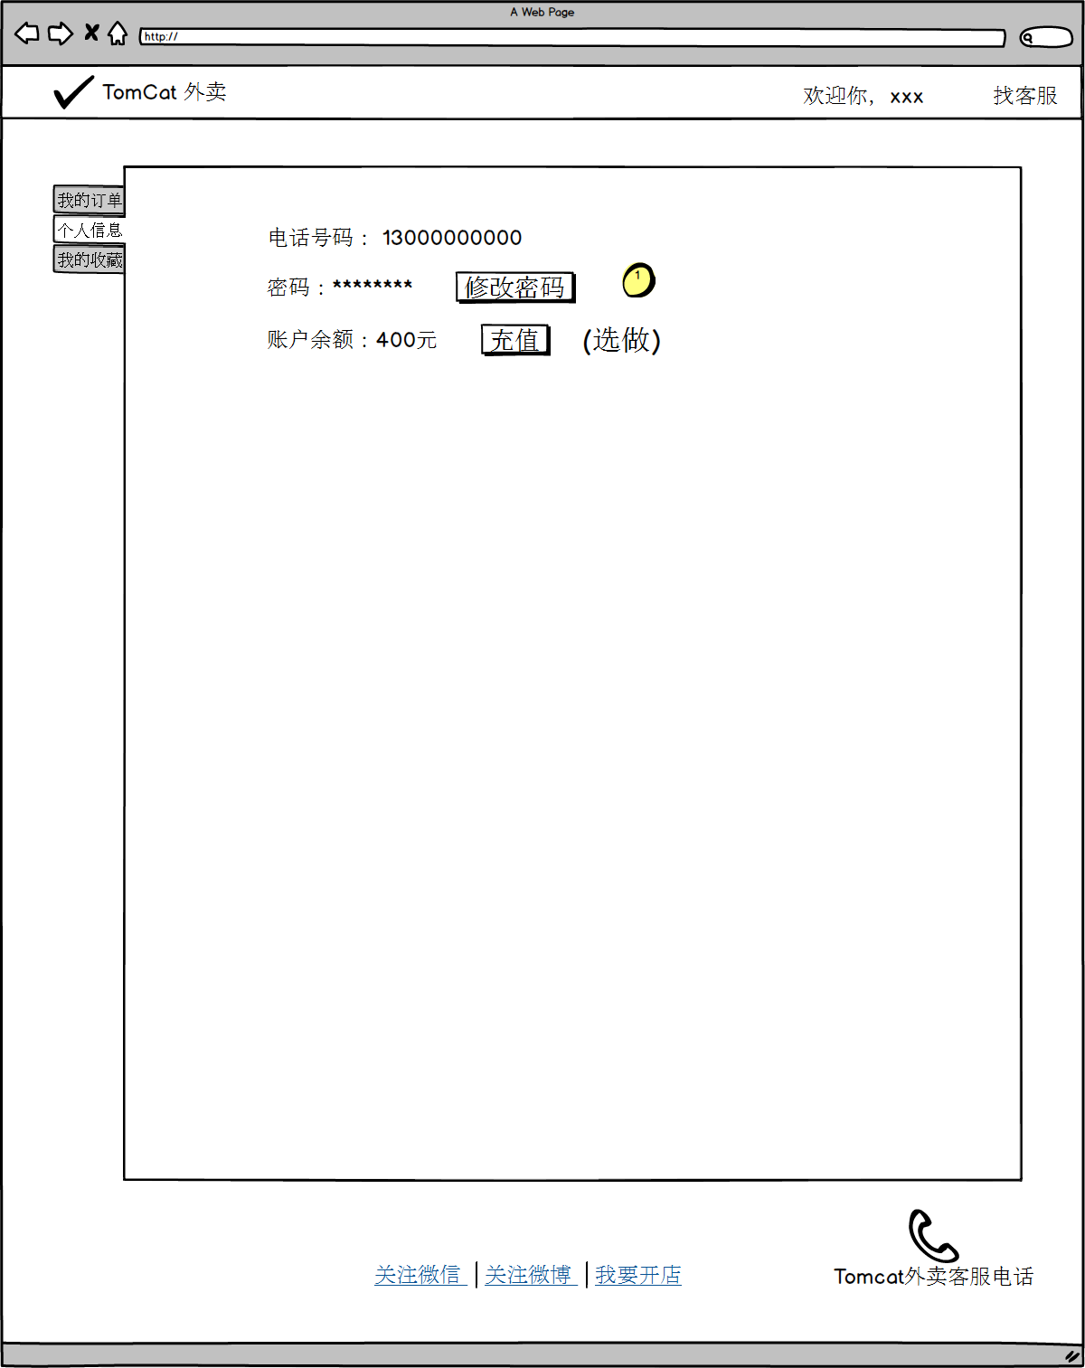

1. 修改密码可以通过模态框的方式实现

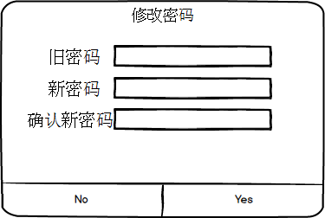

## 2 我的收藏

显示用户所有收藏的餐厅，此页面必须经过登录过滤：

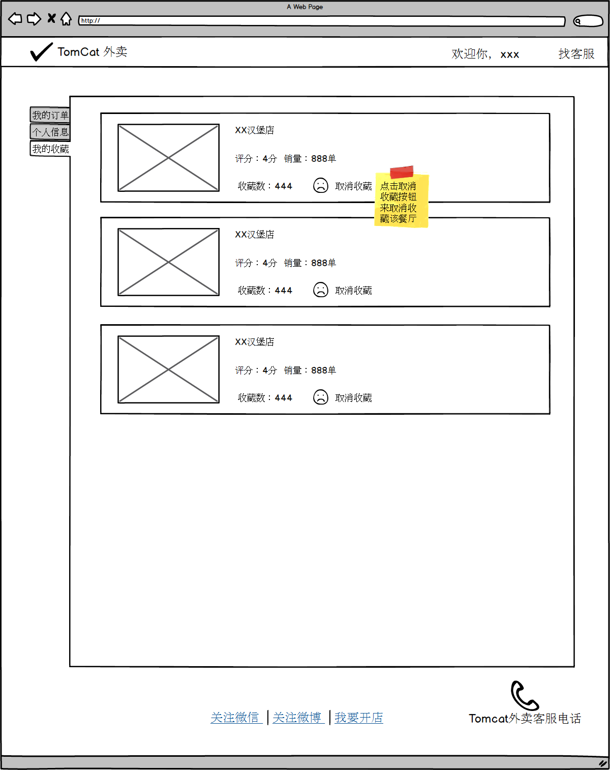

# 3其他

## 1登录

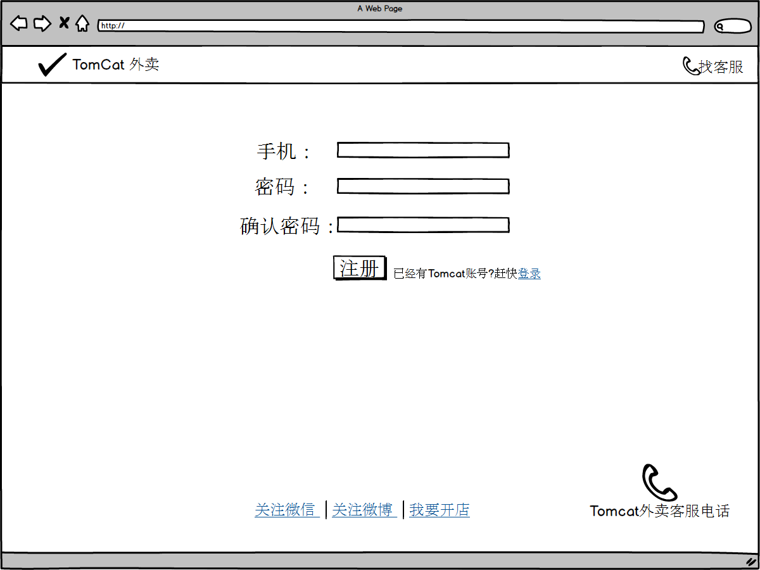

## 2注册

